比较美观的表格样式

靓丽 高对比度色彩搭配

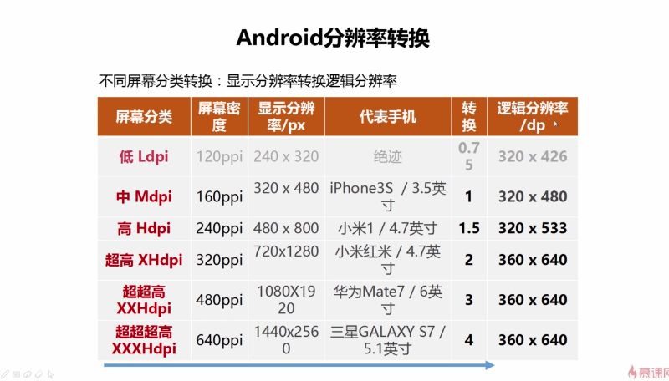

淡雅清晰 符合多数人审美观

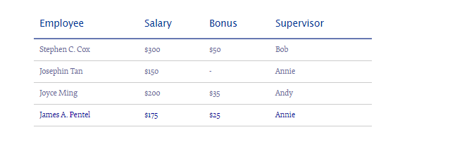

2、<https://www.smashingmagazine.com/2008/08/top-10-css-table-designs/>

